**Міністерство освіти і науки України**

**Національний університет «Запорізька політехніка»**

Кафедра програмних засобів

**ЗВІТ**

з лабораторної роботи №8

дисципліна: Алгоритмізація та програмування

тема: **«Робота з файлами»**

Варіант 22

Виконав:

студентка гр. КНТ-210 Яценко А. А.

Перевірив:

ст. викладач Качан О.І.

2020

**1.1 Мета роботи**

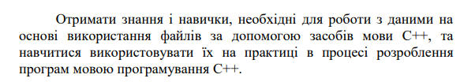

**1.2 Завдання:**

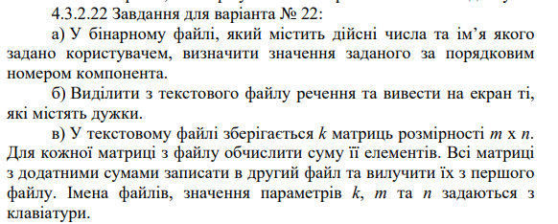

**1.4 Початкові коди програм**

a) #include <iostream>

#include <fstream>

#include <ctime>

using namespace std;

int main()

{

srand(time(NULL));

string file_name;

cout << "Enter filename(a.bin): ";

getline(cin, file_name);

ifstream ifile;

ifile.open(file_name, ios::in | ios::binary);

if (!ifile)

{

cout << "No file found. Generating it." << endl;

ofstream ofile;

ofile.open(file_name, ios::out | ios::binary);

for (int i = 0; i < 100; i++)

{

double num = (double)rand()/0.981615;

ofile << num;

}

ifile.open(file_name, ios::in | ios::binary);

}

double nums[100];

int i = 0;

while (!ifile.eof())

{

double num;

ifile >> num;

cout << i+1 << ". " << num << endl;

nums[i++] = num;

}

int selection;

while (selection != -1)

{

cout << "Choose element or type -1 to close: ";

cin >> selection;

if (selection > 0 && selection < 100)

{

cout << nums[selection-1] << endl;

}

}

}

б)

#include <iostream>

#include <fstream>

#include <ctime>

using namespace std;

int main()

{

string text;

ifstream ifile;

ifile.open("b.txt");

if (!ifile)

{

cout << "File b.txt not found." << endl;

}

while (!ifile.eof())

{

string line;

getline(ifile, line);

text += line;

}

int sentence_start = 0;

int len = text.length();

int sentence_end;

bool has_brackets = false;

for (int i = 0; i < len; i++)

{

if (text[i] == '(' || text[i] == ')')

{

has_brackets = true;

}

if (text[i] == '.' || text[i] == '?' || text[i] == '!')

{

sentence_end = i;

if (has_brackets)

{

cout << text.substr(sentence_start, sentence_end-sentence_start+1) << endl;

}

sentence_start = i+1 > len-1 ? len-1 : i+1;

has_brackets = false;

}

if (i == len-1)

{

if (has_brackets)

{

cout << text.substr(sentence_start, sentence_end-sentence_start) << endl;

}

}

}

}

**1.5 Результат роботи програм**

Скриншоти

а)

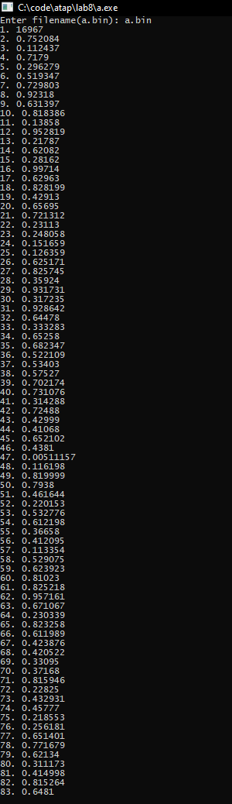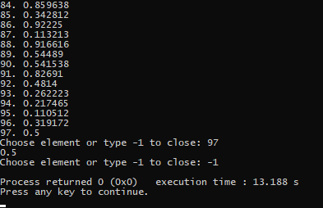

б)

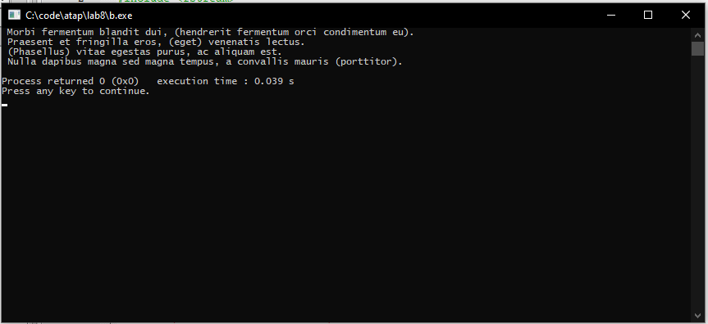

**1.7 Висновки**

Отримав знання і навички, необхідні для програмування з викроистанням cтруктур, перелiченнь, об'єднаннь, та навчився використовувати їх на практиці в процесі розроблення програм мовою програмування С++.